

**Con este enlace entras a la clase.**

**Tómate tu tiempo y entra contento.**

Join Zoom Meeting: <https://us04web.zoom.us/j/6318221876?pwd=Wmdsd1VNWlppN0I3TFVEMzJmSk5nQT09>

Meeting ID: 631 822 1876

Passcode: 2XBXj2

**La Vanguardia**

**Actividad en clase**

1. Leer y analizar la lectura de la página 188.
2. Ver el siguiente video:

<https://www.youtube.com/watch?v=bYtZJc0ptHU&ab_channel=Reodenocturnidad>

1. Crear un mapa conceptual sobre las vanguardias en la literatura latinoamericana: contexto, definición, características, cubismo, dadaísmo, futurismo, surrealismo, nadaísmo y los mufados.

**Manifiesto Euforista.**

**Resumimos:**

1. Que la poesía no tenga reglas, que simplemente exprese lo que sentimos.
2. Dejar el machismo; afrontar el futuro y superar el pasado; dejar de ver a la mujer como fuente de inspiración para hacer poesía.
3. Queremos expresarnos libremente: decir lo que queremos, cuando queremos y como queremos, no encasillarse.
4. Expresar lo que nos hace sentir todo lo que nos rodea.
5. Sin importar cómo nos expresemos o cómo nos sintamos, debemos expresarlo.

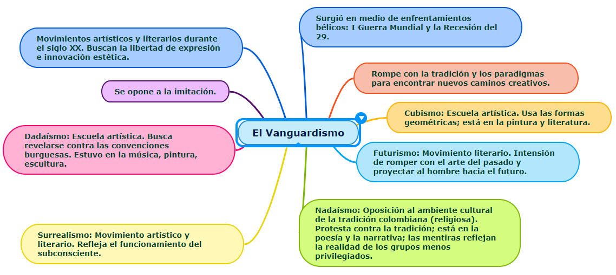

**Actividad de evaluación**

1. Enviar evidencias del trabajo realizado en clase (módulo y cuaderno) a través de NotaEscolar. **Fecha límite: Jueves 10 de septiembre.**